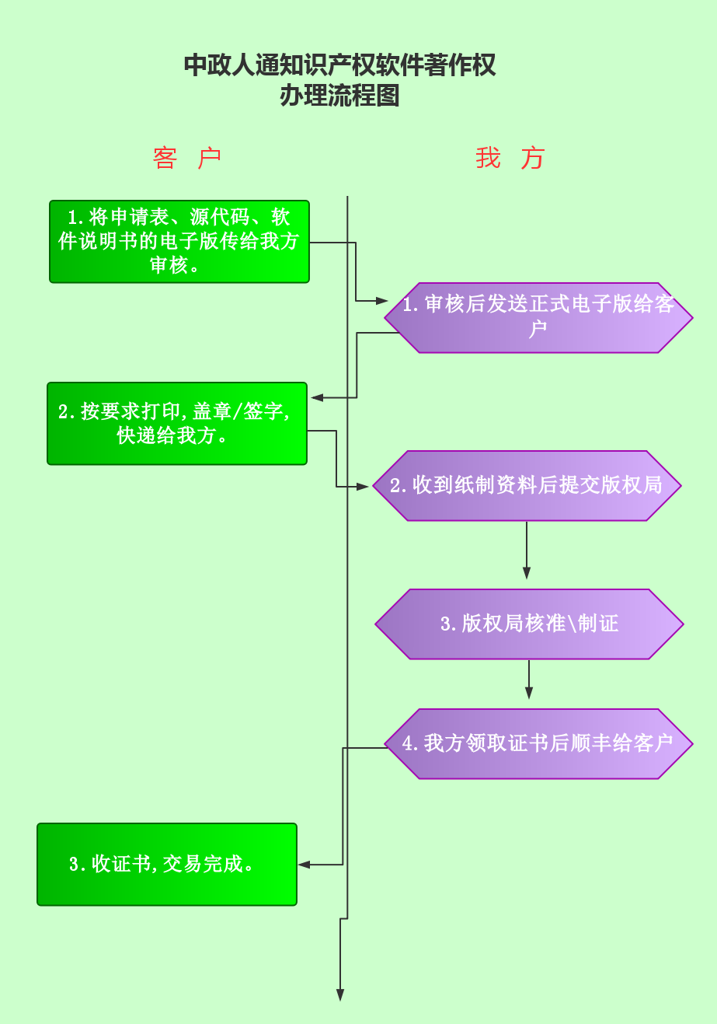

附：软件著作权登记申请表样例
*软件全称：(全称：品牌(可以不要） + 产品用途与功能+“系统或软件”) | 中政人通知识产权软件著作权在线登记系统
软件简称： | 著作权在线登记系统
*版本号： | V1.0
*软件开发完成日期（请详细到日）： | 2014年5月20日
*软件是否发表？发表日期和发表地点—城市） | 否
*是否申请过软件版权登记（如无则可不填） | 否
*是否做过著作权变更（如无则可不填） | 否
*著作权人信息（公司名义申请） | 公司名称：北京中政人通知识产权有限公司  营业执照号：110228015900063  公司成立日期：2012年5月17日  企业类别：私营企业
*著作权人信息（个人名义申请，） | 姓名：向武松  身份证号以及身份证显示的省市或县：511521*******（四川省宜宾
*著作权人信息：（学校名义申请） | 学校名称：北京大学  事业单位法人证书号：**********
*硬件环境：（指开发和运行登记软件的计算机硬件和专用设备） | Intel® Pentium 4 CPU:1.8GHz ，1G内存,500G硬盘
*软件环境：（指开发和运行登记软件的操作系统、支持软件的名称及版本号） | Win7, sql2005
*软件编程语言： | C
*软件代码行数： | 12000行
*软件功能和技术特点（60字以上500字以下）  申请人在填写申请表中的“主要功能和技术特点”事项时，应严格按照填写要求，着重描述该软件的各项主要功能，并简述其特点。 | 1用户可实现自主注册，并按提示提交所有的资料；  2用户可以对软件著作权办理进度进行实时掌握，从初审通过、受理、出证、快递，都可以实现全程跟踪；  3可以实现手机访问功能，用户对软件著作权的办理进度可以实现了若指掌。  4可以有强大的管理功能，面对上千件软件著作权资料
申请人：姓名/公司名称 | 北京中政人通知识产权有限公司
*详细地址：（收证书详细地址、联系人信息） | 北京市通州区万达广场D座1111室
邮政编码： | 101121
*联系人 | 向伍松
电话号码： | 010-57167400
*E-mail | Fuxuelu27@163.com
*手机号码： | 18201695125

